Проект для размещения на бумажном носителе

БЕСПЛАТНАЯ ЮРИДИЧЕСКАЯ ПОМОЩЬ

ЮРИСТЫ ГОСУДАРСТВЕННОГО
ЮРИДИЧЕСКОГО БЮРО КРАСНОДАРСКОГО КРАЯ ПРОВЕДУТ ПРИЕМ ГРАЖДАН

29 октября 2025 года, с 09:30 до 12:30
(дата и время проведения)

пгт. Псебай, ул. Советская, 52, 1 этаж, каб.11
(адрес места проведения приема)

Граждане смогут получить квалифицированную юридическую помощь бесплатно в форме:
- устного или письменного консультирования;
- составления документов правового характера;
- представительства в судах, органах государственной власти и местного
самоуправления.
В целях получения юридической помощи при себе
необходимо иметь:
- паспорт либо иной документ, удостоверяющий личность;
- документ, подтверждающий отнесение к определенной категории граждан, имеющих право на получение бесплатной юридической помощи (при наличии);
- иные документы, относящиеся к правовому вопросу заявителя для его
всестороннего рассмотрения.

Перечень категорий граждан, имеющих право на получение бесплатной юридической помощи, можно  посмотреть, перейдя по ссылке: https://gosurburo.krasnodar.ru/besplatnaya-yuridicheskaya-pomoshch/perechen-kategoriy-grazhdan-imeyushchikh-pravo-na-poluchenie-besplatnoy-yuridicheskoy-pomoshchi/ | 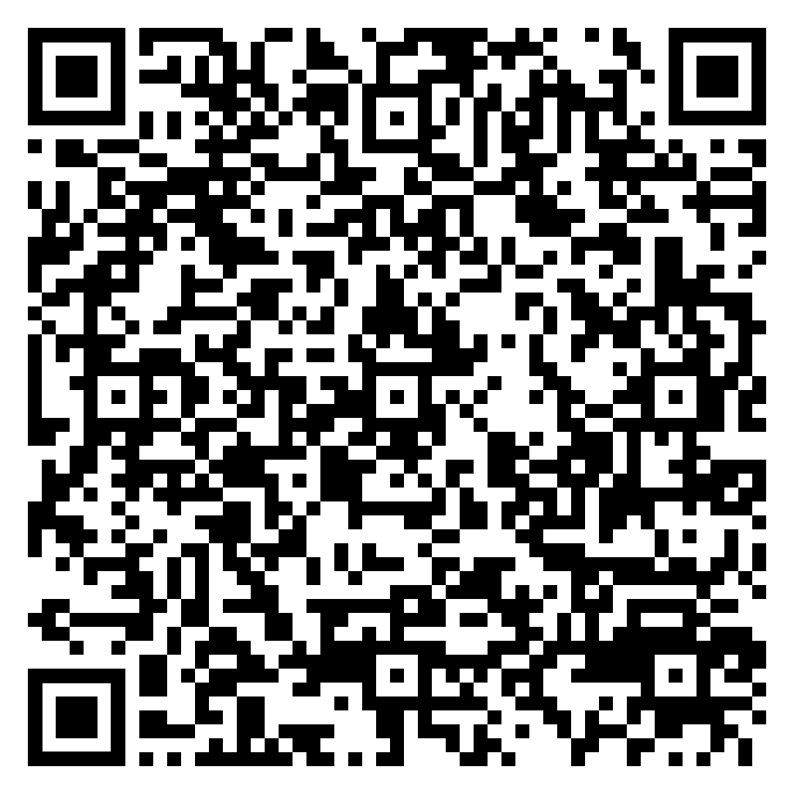
Перечень случаев оказания бесплатной юридической помощи можно посмотреть, перейдя по ссылке:  https://gosurburo.krasnodar.ru/besplatnaya-yuridicheskaya-pomoshch/perechen-sluchaev-okazaniya-besplatnoy-yuridicheskoy-pomoshchi/ | 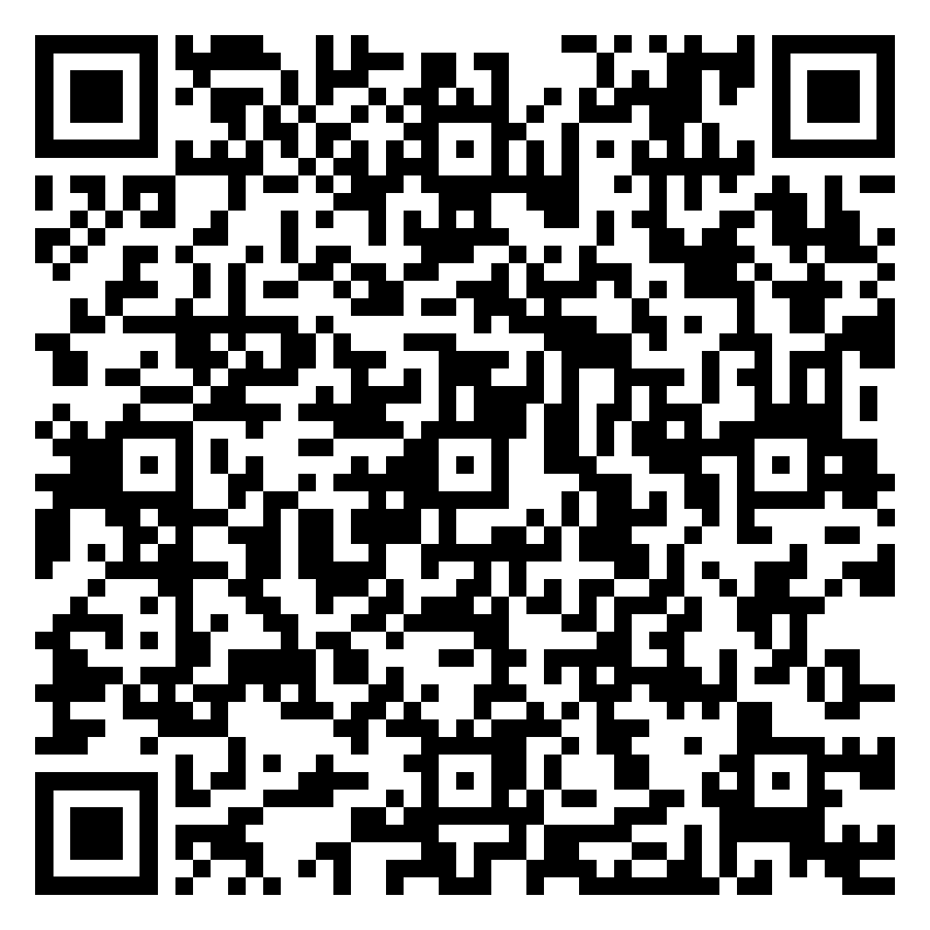

Проект новости для размещения в социальных сетях

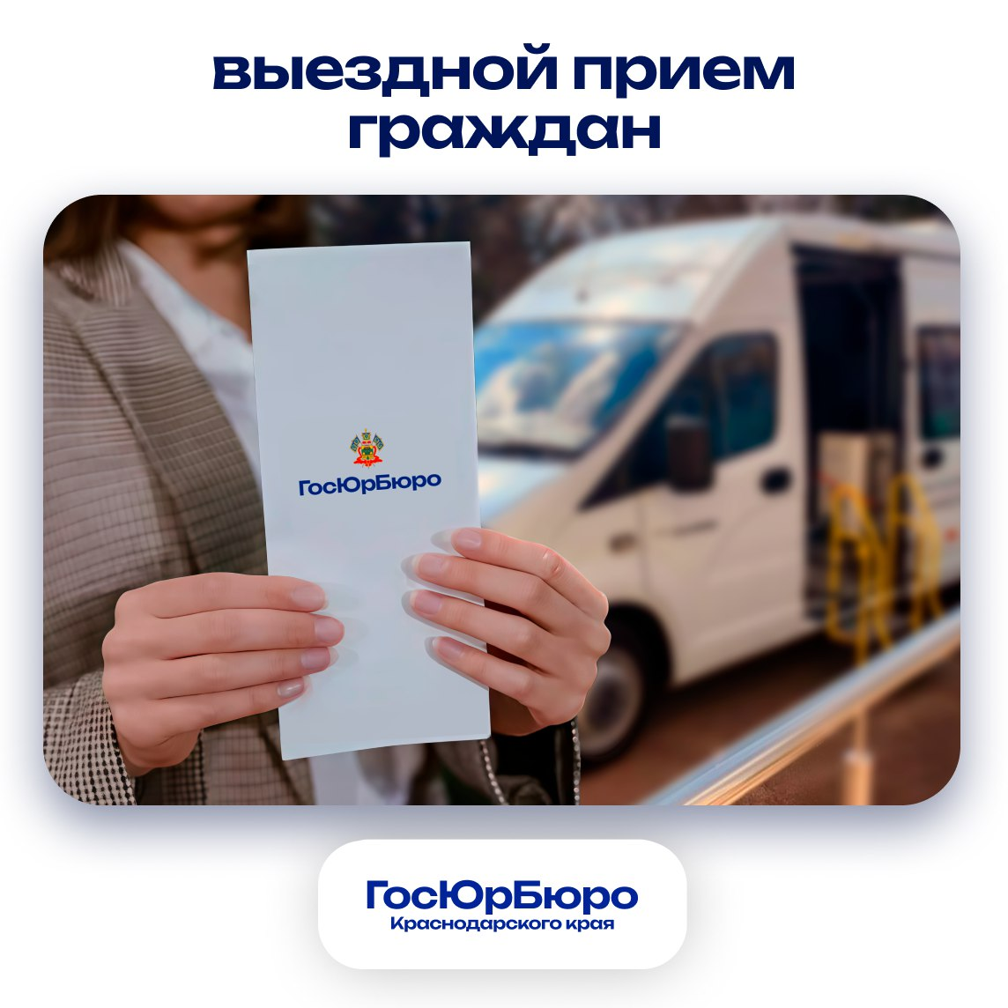

❗Юрист ГосЮрБюро Краснодарского края проведёт прием граждан для получения бесплатной юридической помощи в пгт. Псебай Псебайского городского поселения

🕚 29 октября 2025 года прием будет организован по следующему адресу:

пгт. Псебай, ул. Советская, 52, 1 этаж, каб.11
время приема: с 09:30 до 12:30 ч.

❗Граждане получат помощь бесплатно в виде:
🔸устного или письменного консультирования;
🔸составления документов правового характера;
🔸представления интересов в судах, органах государственной власти и МС/у.

❗В целях получения бесплатной юридической помощи при себе необходимо иметь:
🔸паспорт либо иной документ, удостоверяющий личность;
🔸документ, подтверждающий отнесение к определенной категории граждан, имеющих право на получение бесплатной юридической помощи (при наличии);
🔸иные документы, относящиеся к правовому вопросу заявителя для его всестороннего рассмотрения.

